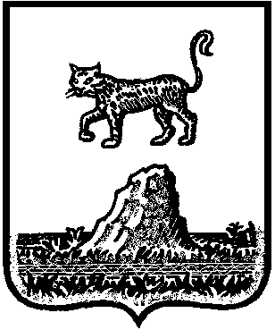АДМИНИСТРАЦИЯ ХОЛМСКОГО МУНИЦИПАЛЬНОГО РАЙОНА

П О С Т А Н О В Л Е Н И Е

19 февраля 2019 года № 81

г. Холм

Об утверждении схемы расположения земельного участка или земельных участков на кадастровом плане территории

В соответствии со статьями 11, 68 Земельного кодекса Российской Федерации, Федеральным законам от 25 октября 2001 года № 137-ФЗ «О введение в действие Земельного кодекса Российской Федерации», Федеральным законом от 24 июля 2007 года № 221-ФЗ «О кадастровой деятельности», на основании решения Думы Холмского муниципального района от 18.05.2015 № 392 «О реорганизации Администрации Холмского муниципального района» и заявления ООО «Тухомичи», Администрация Холмского муниципального района ПОСТАНОВЛЯЕТ:
1. Утвердить схему расположения земельного участка на кадастровом плане территории кадастрового квартала 53:19:0110101:ЗУ1, площадью 8385 кв. м., расположенного по адресу: Российская Федерация, Новгородская область, Холмский муниципальный район, Морховское сельское поселение, д. Тухомичи, ул. Каменская, з/у № 5 «а», категория земель: земли населённых пунктов; зона: Р-1 – Зона активного отдыха населения; основной вид разрешенного использования: Земельные участки (территории) общего пользования, вспомогательный вид разрешённого использования: Природно-познавательный туризм; код по классификатору 5.2.
2. Разместить настоящее постановление на официальном сайте Администрации Холмского муниципального района в информационно телекоммуникационной сети «Интернет».

Глава  муниципального района | В.И. Саляев
УТВЕРЖДЕНА
постановлением Администрации
района от 19.02.2019 № 81

Схема расположения земельного участка или земельных участков
на кадастровом плане территории
Условный номер земельного участка
Площадь земельного участка 8385 м²
Система координат МСК-53 (Зона 2)
Обозначение характерных точек границ | Координаты, м
Обозначение характерных точек границ | X |  |  | Y
1 | 2 |  |  | 3
1 | 411570.15 |  |  | 2194013.09
2 | 411479.99 |  |  | 2193994.60
3 | 411470.78 |  |  | 2194026.50
4 | 411433.33 |  |  | 2194021.07
5 | 411402.20 |  |  | 2194011.47
6 | 411409.46 |  |  | 2193987.97
7 | 411412.40 |  |  | 2193977.30
8 | 411443.02 |  |  | 2193985.45
9 | 411457.97 |  |  | 2193929.69
10 | 411565.53 |  |  | 2193972.63
1 | 411570.15 |  |  | 2194013.09

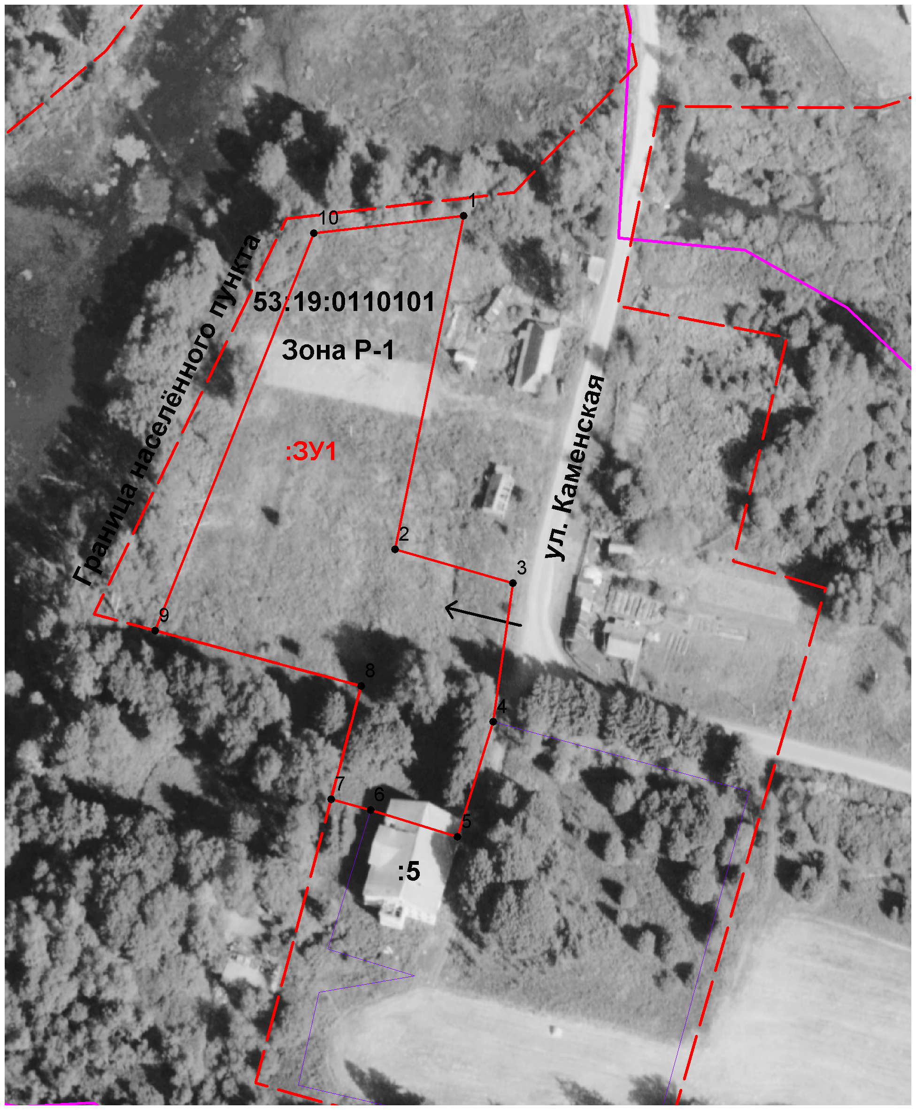
Условные обозначения:

- образуемый земельный участок

